**РЕНТГЕНОЛОГИЧЕСКОЕ ОПИСАНИЕ**

**В режиме «костного окна», без возможности достоверной оценки мягкотканого и жидкостного компонента.**

**ФИО пациента**

**Пол**

**Дата рождения**

**Дата и время исследования**

**Дата выполнения описания**

**Вид исследования**

**ЭЭД**

**Тухбиев Рустем Русланович**

**муж**

**21.07.2004г**

**18.03.2024 18:41**

**22.03.2024 г**

**КЛКТ 13х15**

**0,094 мЗв**

**№ амбулаторной карты  
Направительный диагноз (МКБ)  
Цель исследования**

**Первичное/повторное  
Ограничения к Ro-исследованию  
Ограничения визуализации**

**Диагноз**

**Обследование**

**Первичное**

**Нет ограничений**

**Нет ограничений**

**Исследование проведено на КЛКТ-ортопантомографе «KaVo-OP300»**

На серии КЛКТ придаточных пазух носа лобные пазухи,ячейки решетчатого лабиринта,клиновидные пазухи развиты, пнвматизация клиновидного синуса справа отсуствует. Стенки пазух имеют ровные и четкие контуры, без признаков деструктивных изменений. Слизистая оболочка фронтальных синусов не изменена В ячейках решетчатого лабиринта определяется пристеночное утолщение слизистой оболочки. Клиновидных синусы асимметричны D<S. Клиновидный синус справа тотально затенен. Слизистая оболочка клиновидного синуса слева не изменена. В заднем отделе решетчатого лабиринта справа определяется овальной формы с четкими контурами с костным ободком негомогенное образование размером 21,6х22,7х14,0мм (плотность HU 448-548), прилежащее к передней стенке клиновидного синуса справа и перекрывающее его соустье.

Верхнечелюстные пазухи развиты и пневматизированы. Стенки пазух имеют ровные и четкие контуры, без признаков деструктивных изменений, накопления жидкости не определяется. Справа развита клетка Галера. В обеих верхнечелюстных пазухах визуализируется пристеночное неравномерное утолщение слизистой оболочки до 1,7 мм справа и до 1,2 мм слева.

Носовая перегородка искривлена на 5,3 мм вправо с формированием костного шипа. Сфеноэтмоидальные соустья не проходимы,фронтоэтмоидальные соустья проходимы. Проходимость отверстий остиомеатального комплекса и носовых ходов прослеживается с обеих сторон.

Видимые ячейки пирамид височных костей пневматизированы, без видимых изменений. Височно-нижнечелюстные суставы не изменены.

Верхушки корней моляров и вторых премоляров прилежат к нижним стенкам обеих верхнечелюстных пазух. Периапикальных изменений не выявлено.

.

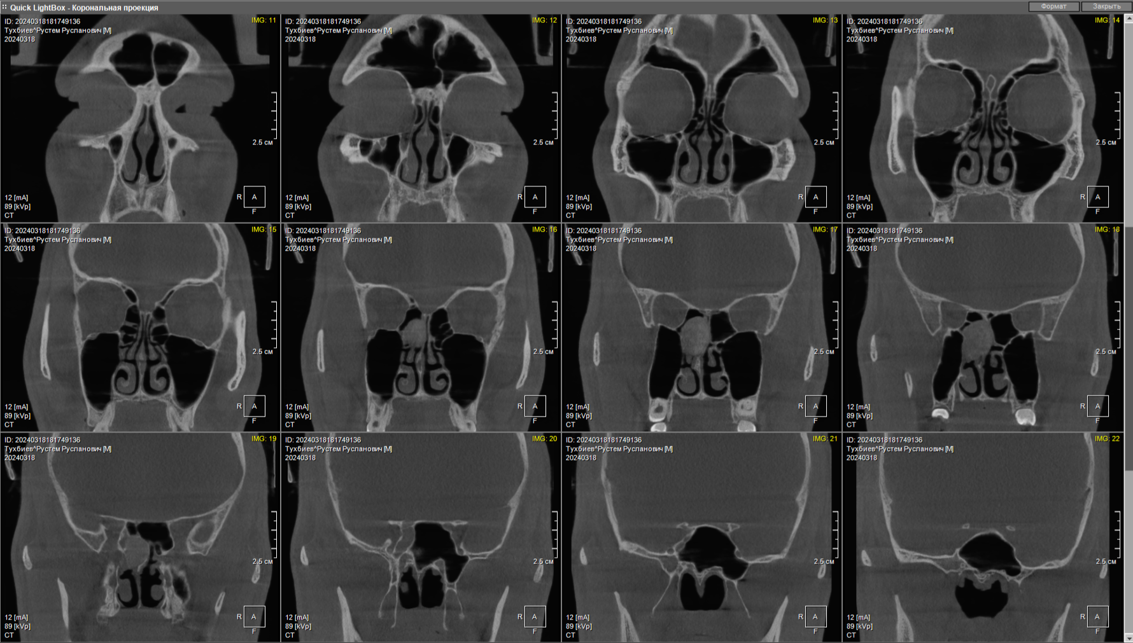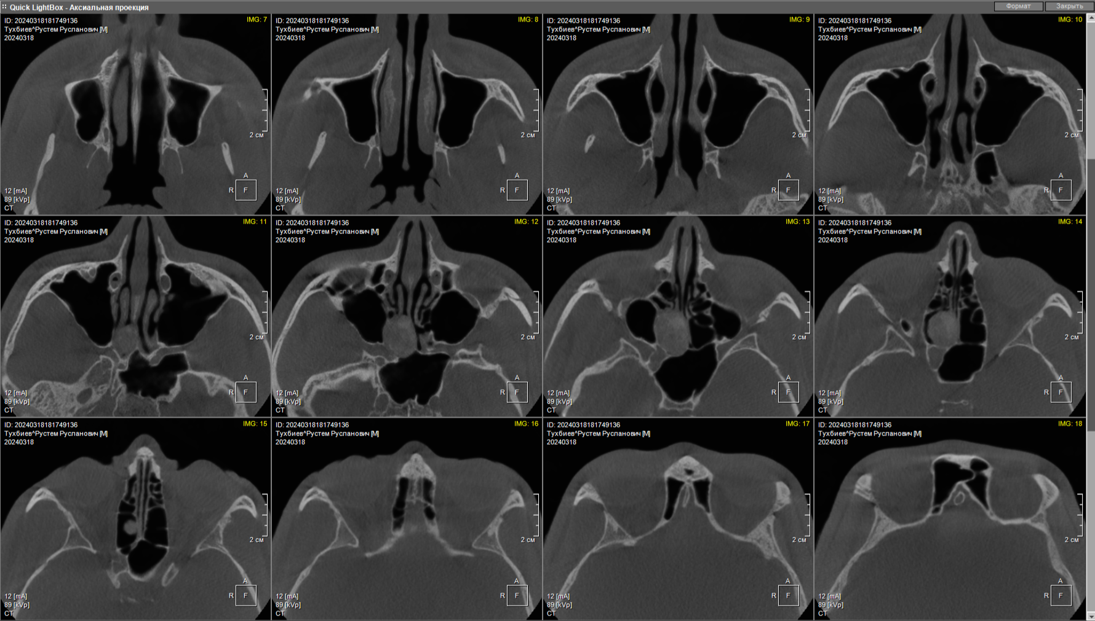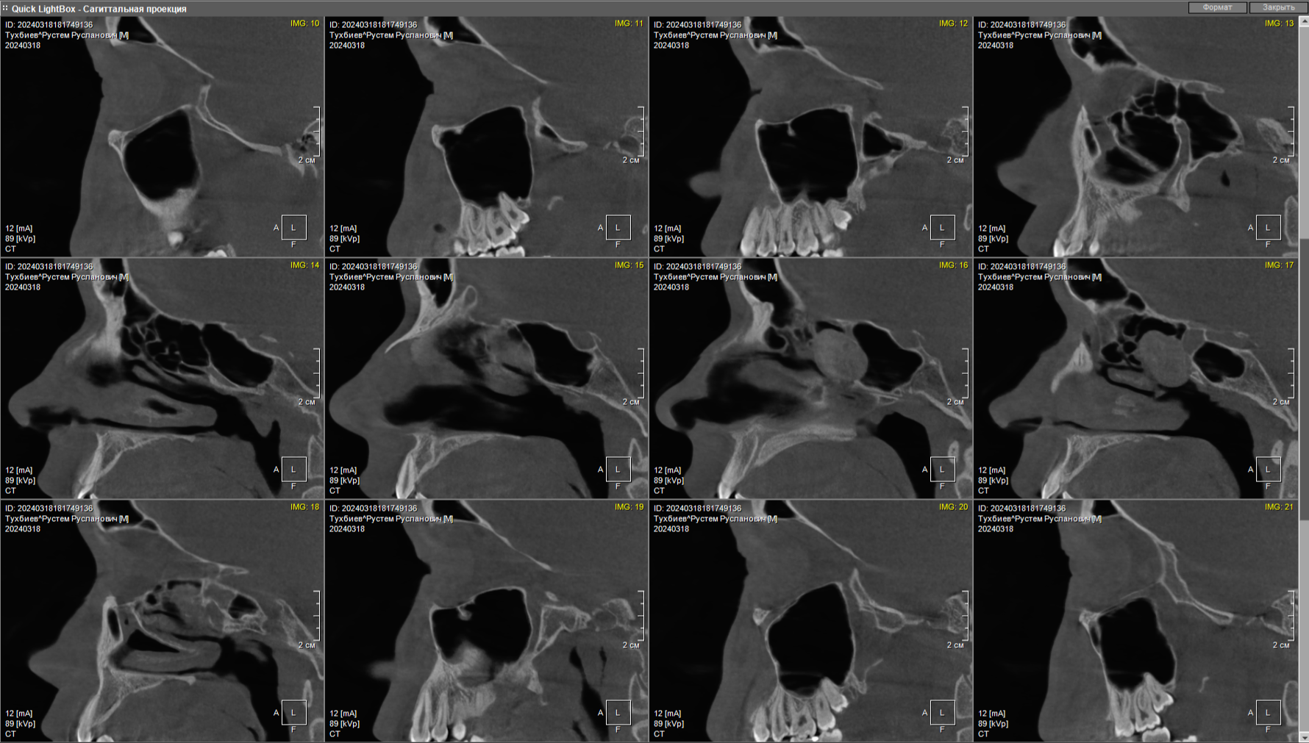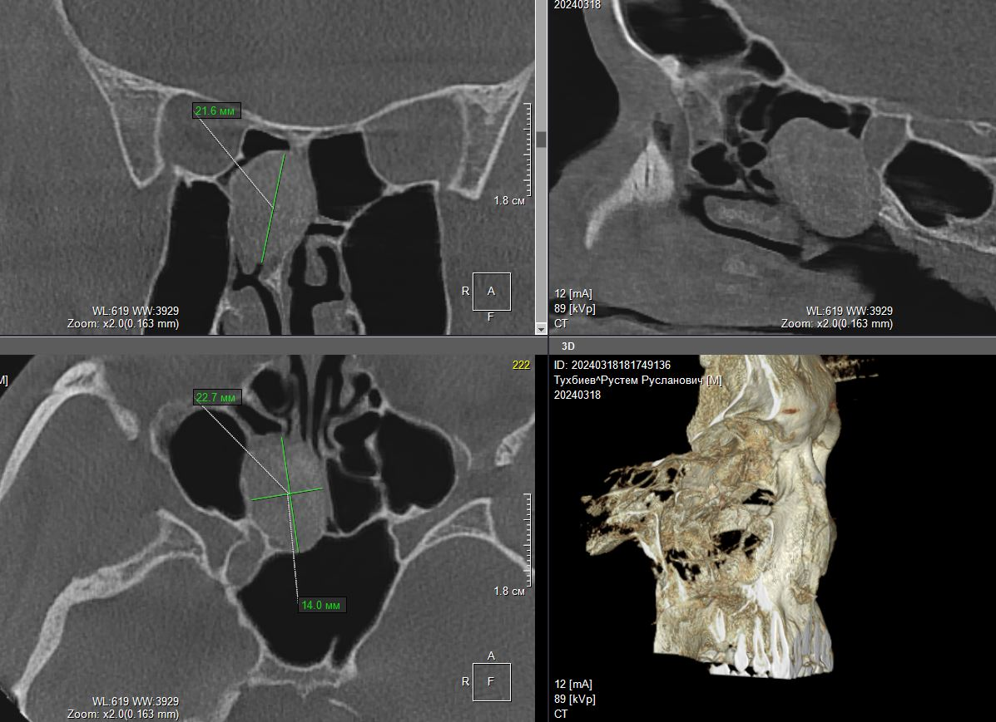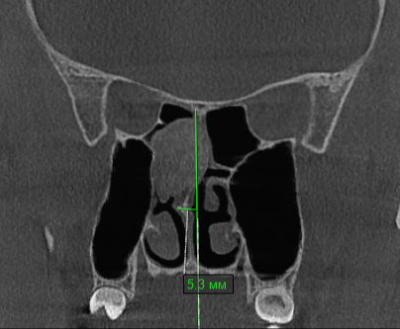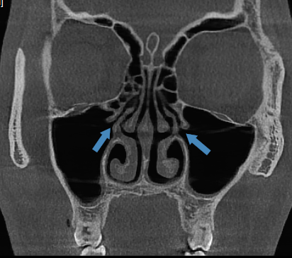

**РЕНТГЕНОЛОГИЧЕСКОЕ ЗАКЛЮЧЕНИЕ:**

* **КЛКТ картина образования решетчатого лабиринта справа ( фиброма?), правостороннего сфеноидита, этмоидита, минимального утолщения слизистой оболочки обеих верхнечелюстных пазух. Искривление носовой перегородки вправо.**

**Рекомендовано:**

* **консультация отоларинголога,**
* **дообследование в рамках МРТ ,**
* **КТ/КЛКТ контроль по показаниям.**

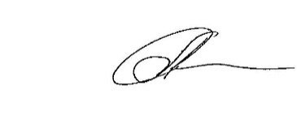



Врач-рентгенолог А.Ф. Сонич